Desconocido

### Preparar una imagen transparente

Para preparar una imagen con transparencia, inicia GIMP y sigue estos pasos:

1. Selecciona **Archivo** **▸ Nuevo .**
2. En el cuadro de diálogo, introduce 27 píxeles para la anchura de la imagen y 30 píxeles para su altura.
3. Selecciona **Capa** **▸ Transpar** encia **▸ Añadir canal al** fa .
4. Selecciona **Seleccionar** **▸ Todo** .
5. Selecciona **Editar** **▸ Cortar** .

El resultado final debería ser una imagen rellena con un damero de gris oscuro y gris claro, como se muestra en la [Figura 13-3](ch13.xhtml#ch13fig03) (ampliada).

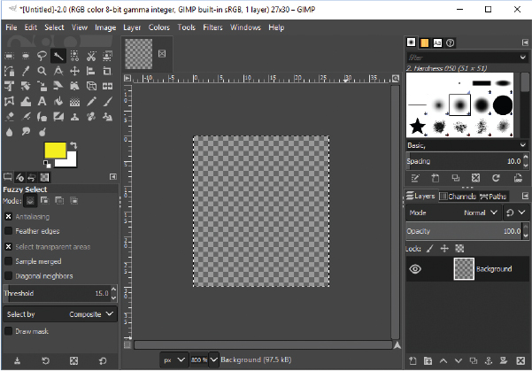

Figura*13-3: Ampliación del fondo transparente*

Ahora podemos empezar a crear a nuestro agente secreto El Sr. Hombre de Palo.

[anterior](ch13_4.html)[Subtema 5 de 11: (Ver todo)](ch13.html)[siguiente](ch13_6.html)